СНЕГУРОЧКА (Снегурка)
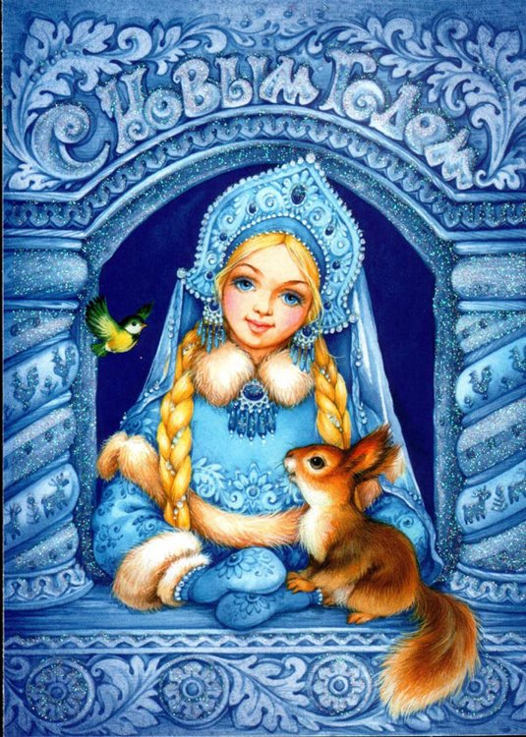
У русского народа есть своя языческая (т.е. народная) святая новогодняя Троица – Дед Мороз (Бог Отец), Снеговик (Бог Сын) и Снегурочка (Богиня Внучка). И каждый настоящий русский почти с самого рождения и всю жизнь беззаветно верит в свою святую русскую Троицу.
Да и как можно не верить в этих наших великих русских богов, которые каждый Новый год радуют детей и взрослых и щедро одаривают всех новогодними подарками!
Ведь от притащившегося когда-то на Русь бога чужого народа подарков не дождешься. Наоборот, чужой бог очень любит заставлять всех голодать во время постов (у христиан более 200-т постных дней в году!), бесконечно читать всякие занудные никчемные молитвы, частенько карает и наказывает всякими ниспосылаемыми горестями, да при этом еще требует постоянно отдавать деньги на содержание его храмов – сам жадный христианский бог тратиться на содержание своих попов и храмов не желает, что вполне соответствует нравам народа, его породившего.
Снегурочка – наше чисто русское достояние, порождение великого и щедрого истинно русского духа.
Мы давно уже привыкли к ежегодному появлению этой сказочно прекрасной, вечно юной, веселой и бесконечно доброй русской Богини на новогодних торжествах и каждый раз с удовольствием скандируем: «Снегурочка! Снегурочка! Снегурочка!» И даже трудно представить, что на наш зов может никто не откликнуться.
Происхождение Снегурочки до недавнего времени было покрыто глубокой тайной.
Всем известно, что она внучка Деда Мороза, но кто ее отец и мать до недавнего времени было известно весьма путанно и туманно.
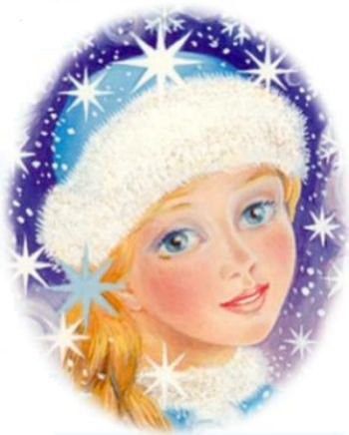
Наш всесильный русский языческий Бог Дед Мороз могуч и велик во всем, в том числе и в способности по-русски превелико выпивать – с божественным здоровьем у него все в порядке, никакие хвори и опьянения его не берут...
Однажды у великого русского Бога-Отца Деда Мороза и божественной Снежной Вьюги-Метелицы родился Бог-Сын Снеговик. По причине зачатия в состояниии крепкого новогоднего подпития родителей, он родился несколько слабоватым умом, но очень добрым и отзывчивым. Привычку выпивать он от Отца не перенял, потому совсем не пьет, а всякой еде предпочитает мороженое.
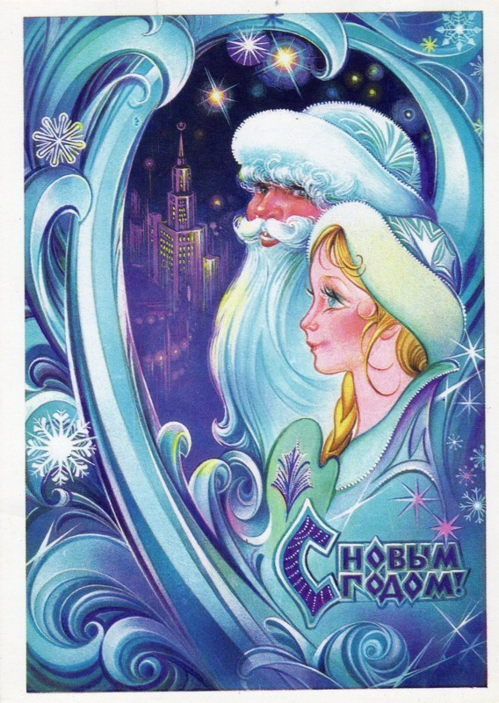
В один прекрасный момент у зимнего Бога-Сына Снеговика и русской богини Весны-Красны родилась дочка Снегурочка. Так как у непьющего Снеговика с божественной генетикой все в порядке, его дочка уродилась на славу!
Всем Снегурочка вышла – и перенятой от Весны-Красны невиданной божественной красотой, и умом, и сообразительностью, и перенятыми от Снеговика добротой и несклонностью к принятию алкоголя.
Божественные мамашки Бога-Сына Снеговика (сына Деда Мороза и Снежной Вьюги-Метелицы), и Богини-Внучки Снегурочки (дочки Снеговика и Весны-Красны) быстренько от этой развеселой разгульной новогодней компании разбежались и появляются там нечасто.
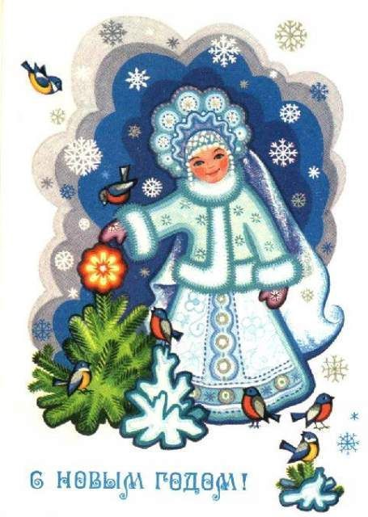
Мудрая Весна-Красна предпочитает общаться с Дедом Морозом, Снеговиком и Снегурочкой лишь кратенько, перед самым наступлением весеннего тепла, когда наши веселые новогодние Бог-Отец Дед Мороз, Бог-Сын Снеговик и Богиня-Внучка Снегурочка уже собираются к отъезду на все лето в свою вотчину на Диком Дальнем Севере.
А вот более смелая и решительная божественная Снежная Вьюга-Метелица эпизодически навещает своих новогодних родственников в течение всей зимы, да и летом тоже иногда заглядывает их проведать в северной Стране Вечных Снегов.
Образ Снегурочки не зафиксирован в русском народном обряде. Однако в русском фольклоре она фигурирует как персонаж народной сказки о сделанной из снега девочке, которая ожила.
Сказки о Снегурке были исследованы А. Н. Афанасьевым во втором томе его труда «Поэтические воззрения славян на природу» (1867).
В 1873 году А. Н. Островский, под влиянием идей Афанасьева, пишет пьесу «Снегурочка». В ней Снегурочка предстаёт как дочь Деда-Мороза и Весны-Красны, которая погибает во время летнего ритуала почитания бога Солнца Ярилы. Имеет вид прекрасной бледной светловолосой девушки. Одета в бело-голубую одежду с меховой опушкой (шубка, меховая шапка, рукавички). Первоначально пьеса не имела успеха у публики.
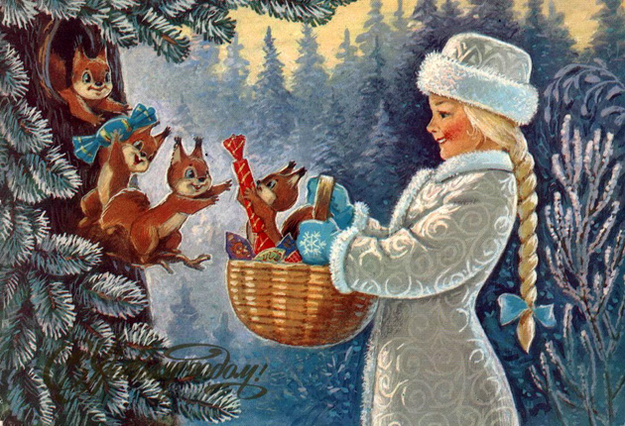
В 1882 году Н. А. Римский-Корсаков поставил по пьесе одноимённую оперу, которая имела громадный успех.
Дальнейшее развитие образ Снегурочки получил в работах педагогов конца XIX — начала XX века, которые готовили сценарии для детских новогодних ёлок. Ещё до революции фигурки Снегурочки вешались на ёлку, девочки наряжались в костюмы Снегурочки, делались инсценировки фрагментов из сказок, пьесы Островского или оперы.
Свой современный вид образ Снегурочки получил в 1935 году в Советском Союзе, после официального разрешения празднования Нового года. В книгах по организации новогодних ёлок этого периода Снегурочка выступает наравне с Дедом Морозом, как его внучка, помощник и посредник в общении между ним и детьми. В начале 1937 года Дед Мороз и Снегурочка впервые явились вместе на праздник ёлки в Московский Дом Союзов (т.е. на самую главную ёлку Советского Союза). В период репрессий 1927–1935 годов Снегурочка вдруг пропала.
В военный период о Снегурочке вновь забыли. В качестве обязательной постоянной спутницы Деда Мороза она возродилась лишь в начале 1950-х благодаря усилиям детских классиков Льва Кассиля и Сергея Михалкова, которые писали сценарии для кремлевских елок.
Дед Мороз и Снегурочка вошли в общественную жизнь страны как обязательные атрибуты встречи наступающего Нового года.

